ĆELIJSKA MEMBRANA

Građu ponoviti iz prvog razreda.
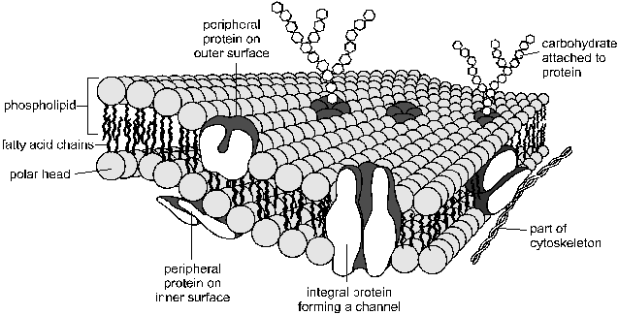
Uloge ćelijske membrane:
- Obavija, štiti, daje oblik, selektivno propustljiva (to znaju iz I razreda)
- Transport – selktivnost obezbeđuju proteini
- Enzimska aktivnost- neki proteini membrane su enzimi. Na primer enzimi ćelijskog disanja u membrani mitohondrija.
- Prenos signala – preko specifičnih proteina za koje se vezuju hormoni ili neurotransmiteri pri čemu on menja oblik i prenosi poruku u ćeliju.
- Međućelijsko povezivanje
- Ćelijsko prepoznavanje – preko ugljenih hidrata koji štrče kao neke zastavice (ABO sistem krvnih grupa).

Transport kroz membranu
Pasivni transport
To je transport u kome se čestice kreću prirodnim tokom i ne troši se energija.
DIFUZIJA
Čestice se kreću sa mesta veće na mesto manje koncentracije.
- difuzija kroz pore membrane – mali molekuli i nenaelektrisani koji mogu da prođu kroz pore (voda, etanol)
- Difuzija molekula rastvorljivih u lipidima – gasovi CO2, O2
- Difuzija pomoću nosača – olakšana difuzija – proteini prenose neke molekule. Proces se dešava zbog razlike u koncentraciji ali ga kontrolišu i hormoni. Primer: insulin-glukoza.
OSMOZA
Difuzija vode kroz membranu.
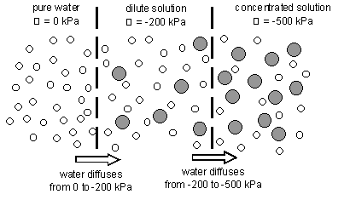
Aktivni transport
Odvija se nasuprot gradijentu koncentracije što zahteva utrošak energije.
U membrani životinjskih ćelija funkcioniše jedansistem aktivnog transporta – Na – K pumpa. Ovaj sistem održava određenu koncentraciju jona Na i K u citoplazmi i vanćelijskoj tečnosti (sa dve strane membrane) – radi se o nejednakoj koncentraciji, nagomilava jone K u citoplazmi , dok jone Na u vanćelijskoj tečnosti. Na svaka 2 jona K ubacuje 3 jona Na. Rezultat ovog procesa je razlika u naelektrisanju sčoljašnje i unurtašnje površine membrane što dovodi do pojave potencijala membrane koja u nervnim i mišićnim čelijama iznosi – 60 mV. Potencijal membrane je neophodan uslov za pojavu nervnog impulsa i mišićne kontrakcije. Na – K pumpa troši energiju u vidu ATP-
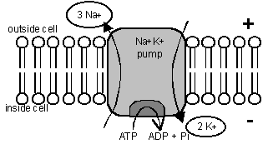
Endocitoza i egzocitoza
Neke ćelije – nervne i žlezdane izlučuju proteine ili druge molekule koji svoje uloge obavljaju van ćelije. To su krupni molekuli koji se izlučuju pomoću transportnih vezikula. To je egzocitoza.
Kada ćelija preuzima molekule ili čestice iz vanćelijske sredine tako što oko njih formira nove vezikule od ćelijske membrane onda je to Endocitoza. Postoje pinocitoza (preuzima kapljice tečnosti) i fagocitoza (ćelija pseudopodijama okružuje materijal i pakuju ga u vakuolu).